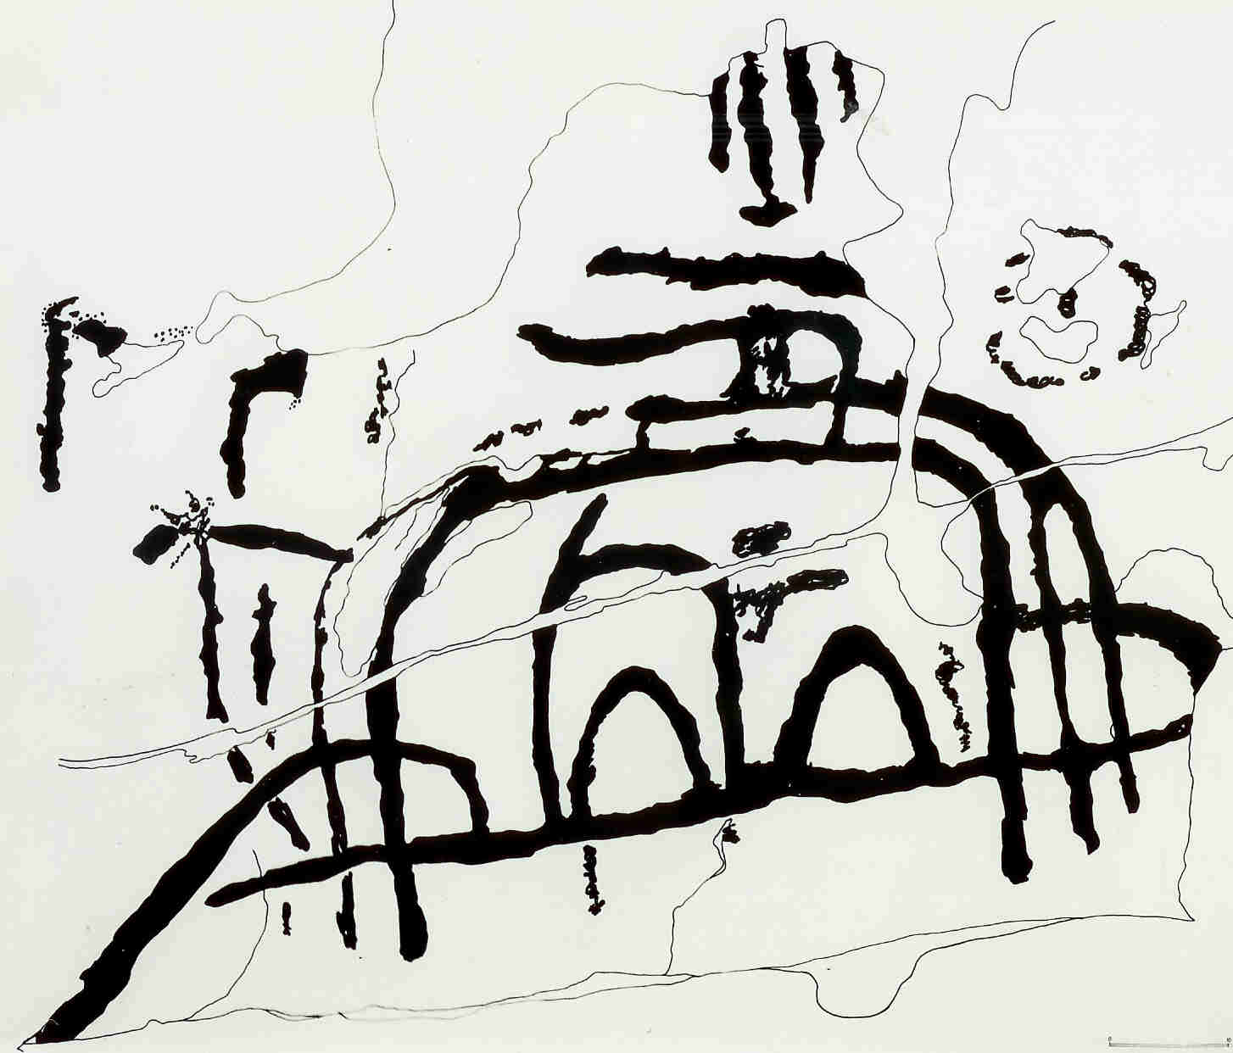
Aosta, 7 ottobre 2015
Société Valdôtaine
de Préhistoire et d’Archéologie

Società Valdostana
di Preistoria e
di Archeologia

A tutti i soci
LORO SEDE

Prot. 27/2015

OGGETTO: Visita di studio a Saint-Maurice d’Agaune

La progettata visita a Saint – Maurice d’ Agaune si effettuerà sabato 24 ottobre.

La quota, che comprende la visita guidata al sito e al Museo, franchi svizzeri 11, verrà pagata direttamente in loco.

La quota individuale per il viaggio in Bus, varierà a seconda del numero dei partecipanti e sarà pure raccolta durante il viaggio.

ILlprogramma occuperà il solo sabato pomeriggio, partenza da Aosta, area Ferrando alle ore 13 ( la visita è prenotata per le ore 16), rientro in serata.

I posti disponibili, da dividere con l’ Accademia di sant’ Anselmo, sono 50.

Prenotarsi con ogni urgenza presso il sottoscritto (tel. 3482260043 – email d.daudry@libero.it)

Cordiali saluti.

Damien Daudry, presidente

